河 北 建 筑 工 程 学 院
二○二一年硕士研究生入学考试自命题试卷 A
考试科目代码 902 考试科目名称 结构力学
（注意：所有答案必须写在答题纸上，做在试卷或草稿纸上无效）
- 是非题：判断下列说法正确与否， 以“O”表示正确， 以“X”表示错误。（每小题 2 分，共 10 分）
1、用四根链杆连接两个刚片形成的体系一定具有多余约束。（ ）
2、在竖向荷载作用下，静定三铰拱的水平支座反力的大小与三个铰的位置有关，与拱的形状无关。（ ）
3、对于静定结构任意截面的剪力影响线，在该截面左右两侧的影响线一定是相互平行的。（ ）
4、用力法计算，校核最后内力图时只要满足平衡条件即可。（ ）
5、用位移法计算超静定结构总是比力法计算时的基本未知数少。（ ）
二、单选题：下列各题的四个选项中只有一个是正确的， 请将正确的选项填入括号内。（每小题 4 分，共 32 分）
6、图1所示体系为（ ）。
A、 无多余约束的几何不变体系； B、 有多余约束的几何不变体系；
C、 瞬变体系； D、 可变体系。
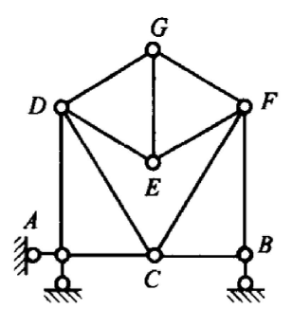
图 1
7、一般在绘制影响线时，所用的荷载是一个（ ）。
A、 集中力； B、 集中力偶；
C、 指向不变的单位移动集中力； D、 单位力偶。
8、 图2所示结构，求A、B两点相对线位移时，虚力状态应在两点分别施加的单位力为（ ）。
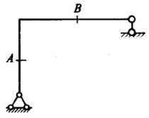
图2
A、竖向反向力； B、水平反向力； C、连线方向的反向力； D、反向力偶。
- 图3所示结构弯矩图形状正确的是（ ）。
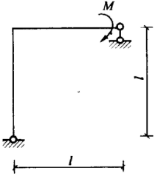
图3
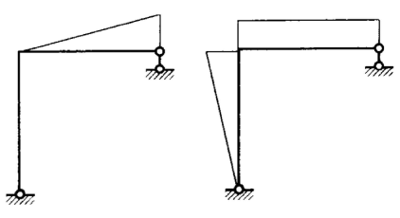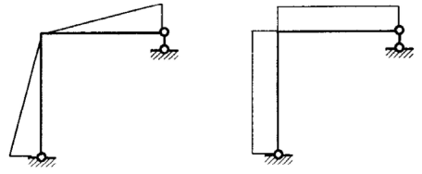
（A）； （B）； （C）； （D）。
10、静定结构在荷载作用下，其全部反力和内力（ ）。
A、不能只由平衡条件来确定，还必须考虑变形条件；
B、可由静力平衡条件求得，但数值有时是不确定的；
C、特殊情况下，才可由静力平衡条件唯一地确定；
D、都可由静力平衡条件求得，而且数值是确定的。
11、在力矩分配法的计算中，当放松某个结点时，其余结点所处状态为（ ）。
A、全部放松； B、必须全部锁紧； C、相邻结点放松； D、相邻结点锁紧。
12、有关力法求解超静定结构的问题，下列说法正确的是（ ）。
- 力法基本体系不能是瞬变体系；
- 静定结构可以用力法求解；
- 超静定结构不可以作为力法的基本体系；
- 结构的超静定次数不一定等于多余约束个数。
- 计算刚架时，位移法的基本结构是（ ）。
A、超静定铰结体系； B、单跨超静定梁的集合体；
C、单跨静定梁的集合体； D、静定刚架。
三、填空题：请将正确答案填在横线上。（每小题4 分，共8 分）
14、图4所示结构中，AB杆的轴力为 。
15、图5所示结构各杆刚度为EI，其超静定次数为 ，位移法基本未知量数目为 。
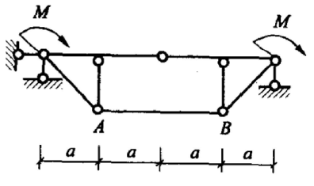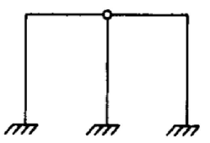
图 4 图 5
四、分析计算题。（共100 分）
16、作出图6所示结构的弯矩图。(20 分)
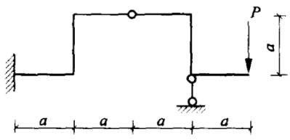
图 6
17、计算图7所示桁架结构所有杆件的轴力，并计算出C点的水平位移。已知杆件材料的弹性模量E=2×10⁸kN/m²，CF杆的截面积为4×10⁻³m²，其他杆的截面积为3×10⁻³m²。(20 分)
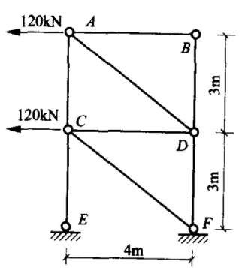
图 7
18、用力法计算图8所示结构，并作出M图。各杆E为常数。（20 分）
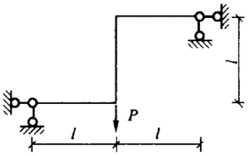
图 8

19、用位移法计算图9所示结构，并作出M 图。各杆EI=常数。（20 分）
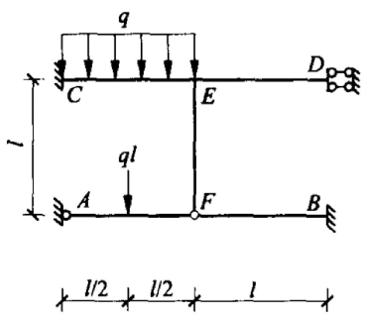
图 9
19题附： 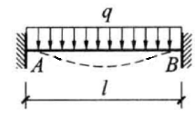，。
20、计算图10所示结构，作出M 图，方法不限。各杆EI=常数。（20 分）
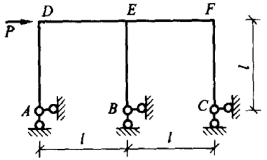
图 10

